Інструкція по налаштуванню доступу в обліковому записі Gmail для направлення розрахункових документів на поштові скриньки покупців засобами додатку ПРРО для ОС Windows.

У разі здійснення налаштувань відправки пошти наведених у Інструкції з налаштування, яка розміщена в архіві Windows.zip та при відправці розрахункового документа виникає помилка відправки як на Рис. 1, необхідно:
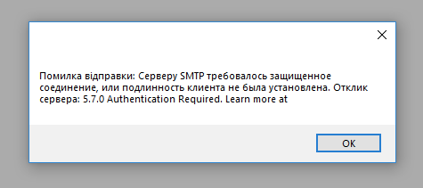
Рис. 1

1. Перевірити налаштування відправки пошти як наведено у прикладі на Рис. 2, де дані полів «Користувач», «Пароль» та «Адреса відправника» заповнюються самим користувачем відповідно до даних облікового запису в Gmail користувача.
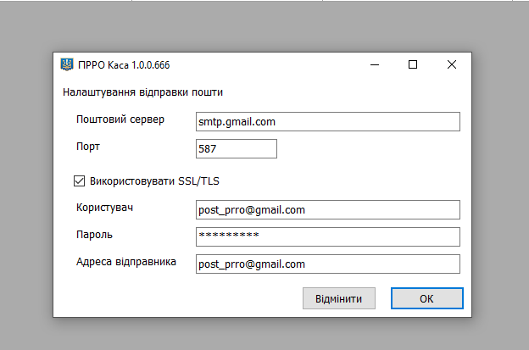
Рис. 2

2. Після чого необхідно здійснити вхід до облікового запису Gmail та перейти у налаштування (Рис. 3)
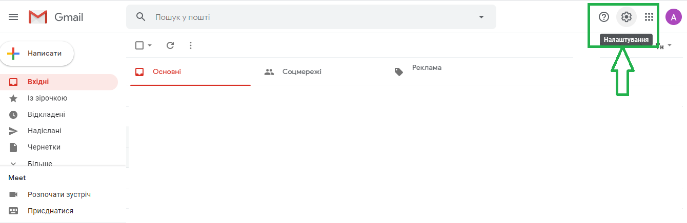
Рис. 3

3. У вікні налаштувань перейти у вкладення «Облікові записи й імпорт» та у пункті «Змінити налаштування облікового запису» обрати підпункт «Інші параметри облікового запису Google» (Рис. 4).
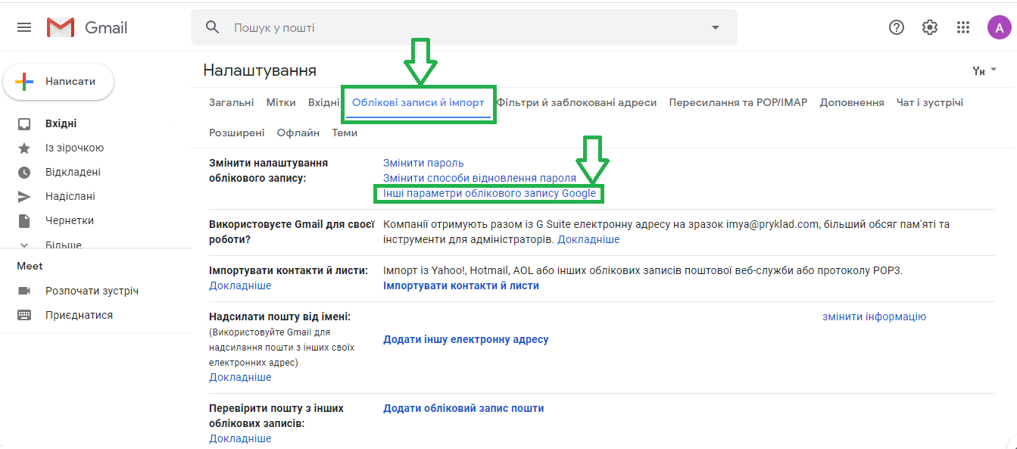
Рис. 4

4. Після чого перейти у вкладку «Безпека» (рис. 5) 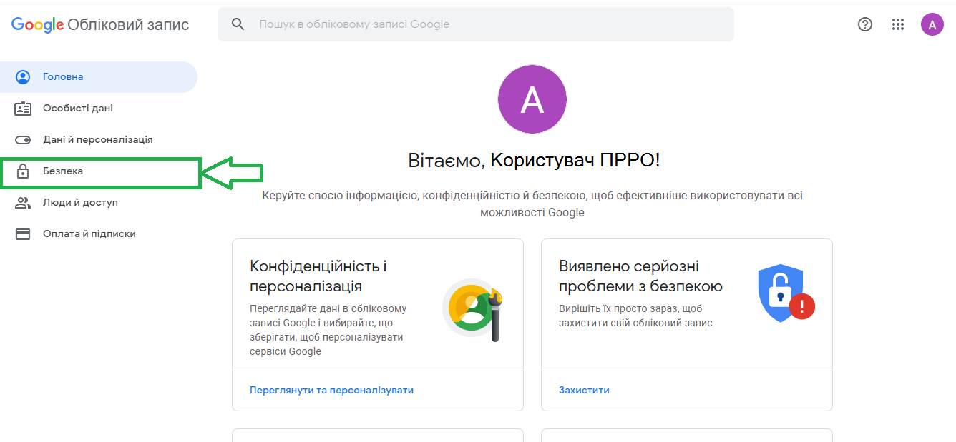
Рис. 5

5. Прокрутити вікно налаштувань безпеки до параметру «Доступ для менш безпечних додатків» та натиснути на вкладення «Увімкнути доступ (не рекомендується)» (Рис. 6 та Рис. 7).
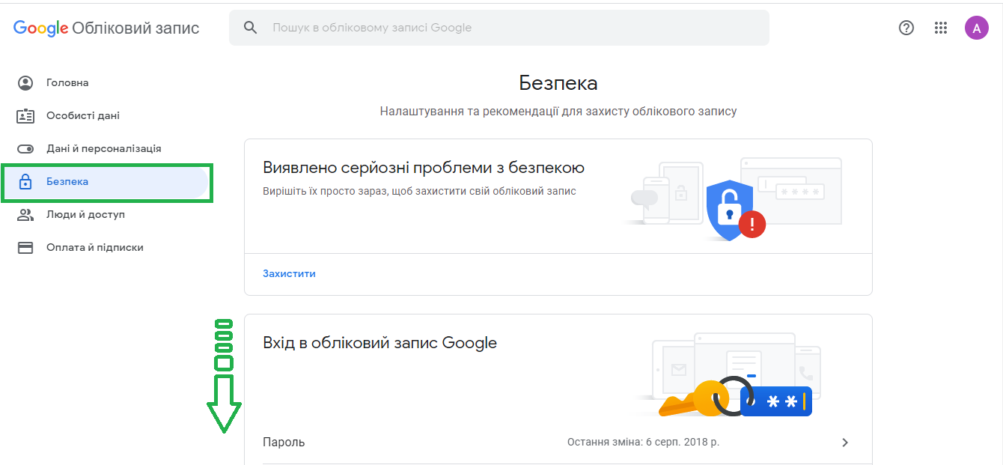
Рис. 6
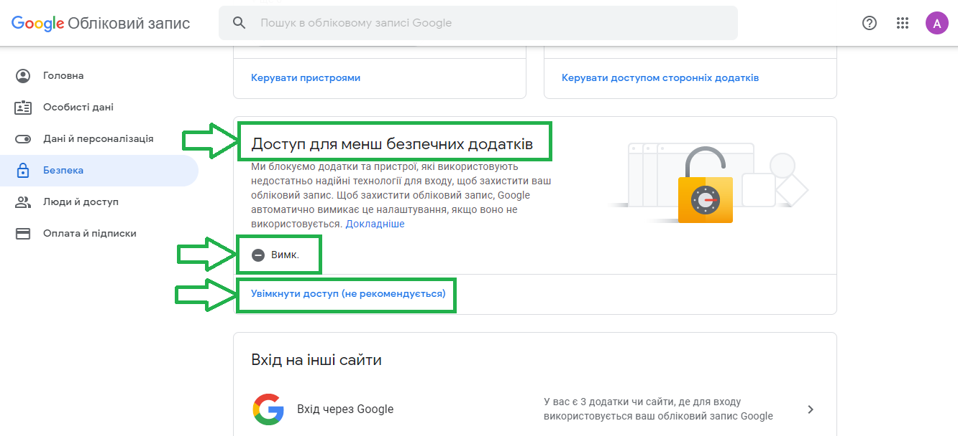
Рис. 7

6. В пункті «Доступ до менш безпечних додатків» здійснити увімкнення вказаного параметру для його активації та зміни статусу на «УВІМКНЕНО» (Рис. 8 та Рис. 9).
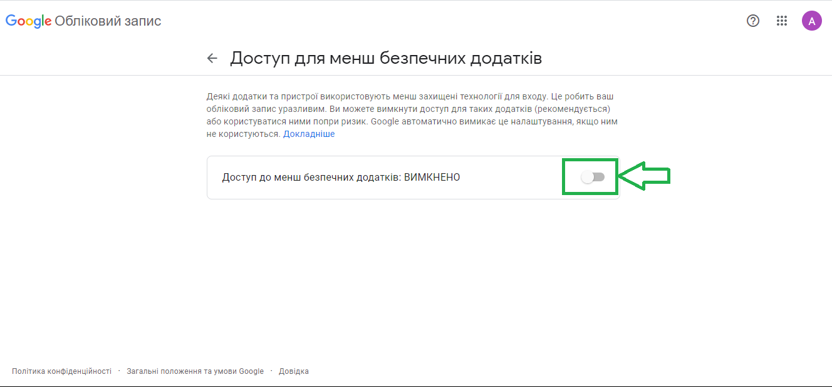
Рис. 8

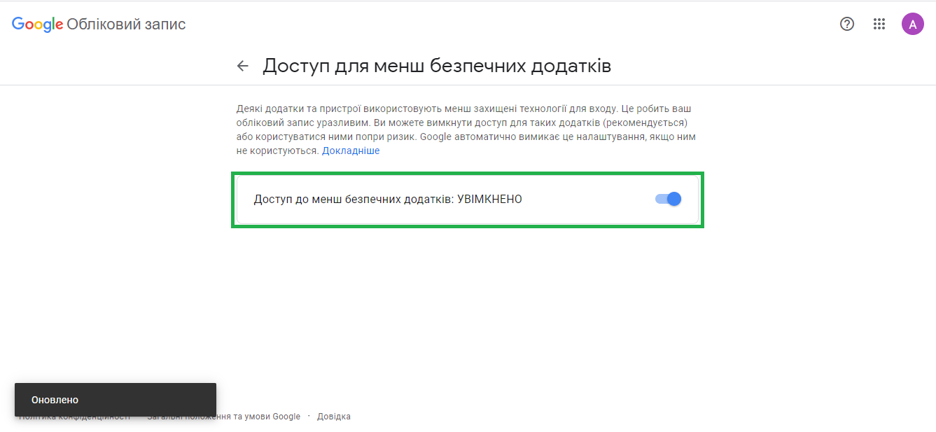
Рис. 9

7. Перейти у попереднє вікно параметрів безпеки облікового запису переконатись у зміні статусу параметрів пункту «Доступ для менш безпечних додатків» на «Увімк.» (Рис. 10), після чого спробувати повторно направити розрахунковий документ на електронну пошту покупця засобами ПЗ ПРРО для операційної системи Windows.
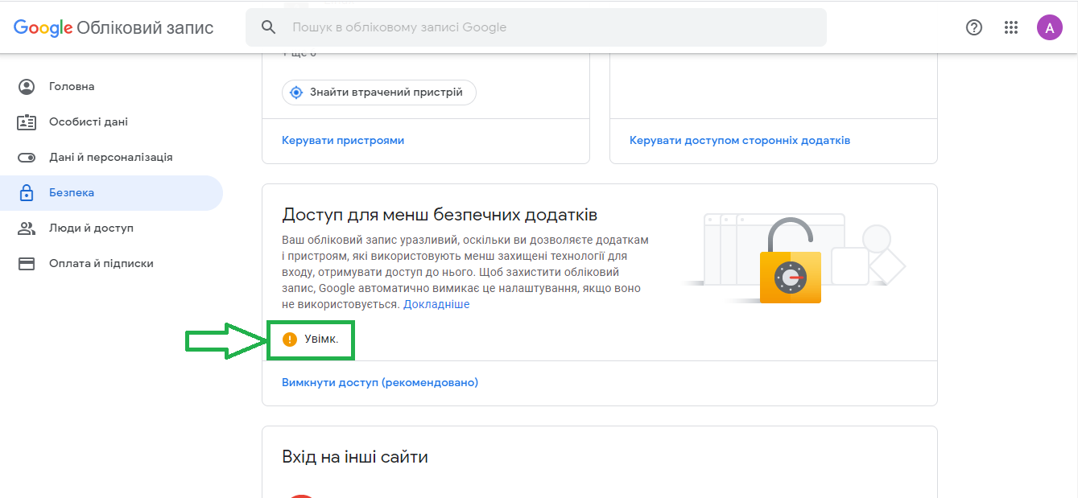
Рис. 10

